Costa Rica supera el millón de vacunas recibidas contra el COVID-19
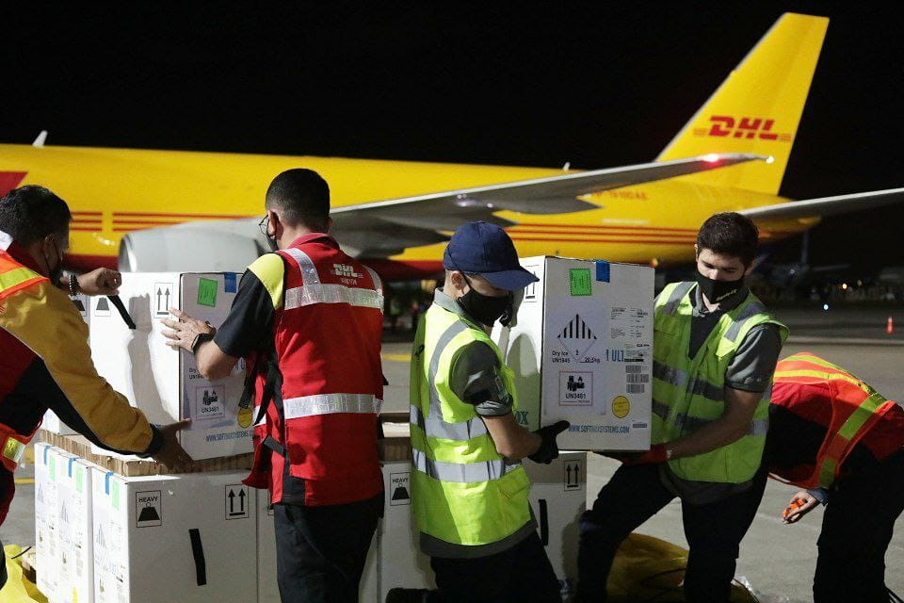

● Entrega de 113.490 vacunas se convierte en el decimoquinto lote en llegar al país.

● Autoridades mantienen el llamado a mantener las medidas de protección de frente a la situación de contagios del SARS-CoV-2.

● Vuelo ingresó este miércoles a las 8:54 p.m.

Miércoles 13 de abril de 2021

Con el ingreso del decimoquinto cargamento de vacunas contra el virus del SARS-CoV-2, este 13 de abril, Costa Rica supera el millón de dosis recibidas.

A las 8:54 p.m. en el Aeropuerto Internacional Juan Santamaría, llegaron 113.490 dosis, de la farmacéutica Pfizer/BioNTech. Con este arribo se alcanza una suma acumulada de 1.022.685 vacunas recibidas.

“Esperanza, ese es el sentimiento que nos provoca cada entrega de vacunas que ingresa al país, ya que cada lote fortalece la lucha que hemos dado contra la pandemia. A pesar de ello debemos continuar redoblando los cuidados y no bajar la guardia ante la situación de contagios e incremento de hospitalización que enfrentamos hoy”, afirmó el presidente de la República, Carlos Alvarado.

En lo que va de abril se han recibido tres entregas, incluyendo la primera realizada por el mecanismo multilateral COVAX. Este mes, hasta la fecha, se han recibido 271.620 dosis. Ver cuadro detalle.

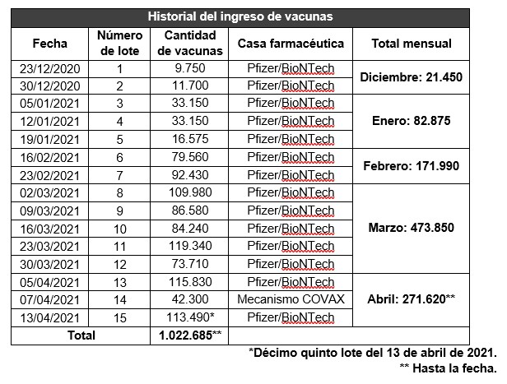

“Las vacunas forman parte del Plan Nacional de Vacunación que ha aprobado la Comisión Nacional de Emergencias, en conjunto con la Caja Costarricense de Seguro Social y el Ministerio de Salud para ser aplicadas a toda la población de los grupos prioritarios”, comentó Eduardo Mora, asesor legal de la CNE.

La llegada de este lote es la base de las vacunas a distribuirse para su aplicación la próxima semana, como parte de la logística que se desarrolla con cada entrega en cuanto a almacenamiento, congelamiento y distribución, para así asegurar la cobertura del programa de inmunización.

El Gobierno de la República reitera el llamado a mantener las medidas sanitarias de protección para contener la situación de contagios del COVID-19 que enfrenta el país, para así no colapsar los servicios médicos nacionales.

